# Setting:

-Create user: from SQL plus write down:

sys as sysdba

***** the password you’ve used when you installed oracle

create user adb identified by 1234;

now from sqldeveloper

connection name: whatever you want, for example con_adb

username: system

password: “the password you’ve used when you installed oracle

SID: orcl

And connect.

// if you didn’t create a user using sql plus:{

go to the connection you’ve created -> other users->create userMake sure to grant rolls : right click on

}

In your connection go to

-other users -> your user ->edit user->Granted rolls->Grant all…Apply.

-other users -> your user ->edit user->System Privileges ->Grant all…Apply.

Now let’s start our beautiful homework:

# 1. أوراكل:

## الطلب الأول:

لإنشاء pfile نستخدم التعليمة التالية:

create pfile='D:\ora\pfile\init.ora' from spfile;

الآن نقلع قاعدة البيانات من الـ pfile الذي تم إنشاءه:

STARTUP pfile 'D:\ora\pfile\init.ora';

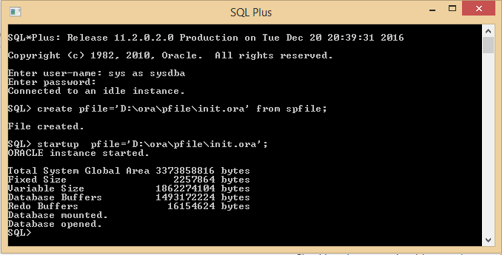

## الطلب الثاني:

CREATE TEMPORARY TABLESPACE ts_temp TEMPFILE

'D:\ora\data\temp01.dbf' SIZE 100M;

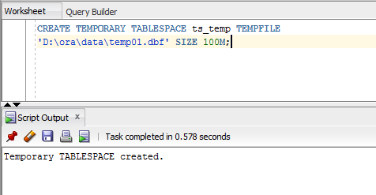

## الطلب الثالث:

بدايةً، نقوم بإنشاء tablespace حجمه 500 Mega وذلك بجعله مكون من ملفين كل منهما حجمه 250 Mega

CREATE TABLESPACE homeworkts

DATAFILE 'D:\ora\data\datafile01.dbf' SIZE 250M ,

'D:\ora\data\datafile02.dbf' SIZE 250M;

بعد ذلك نقوم بزيادة حجمه وذلك بزيادة حجم الملفات التي تكونه

ALTER DATABASE

DATAFILE 'D:\ora\data\datafile01.dbf' RESIZE 500M;

ALTER DATABASE

DATAFILE 'D:\ora\data\datafile02.dbf' RESIZE 500M;

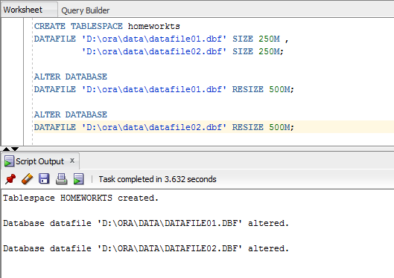

## الطلب الرابع:

إنشاء profile وجعل الذاكرة200 KB ومدة الاتصال 8 ساعات أي480 دقيقة وعدد الجلسات التي يستطيع نفس المستخدم فتحها 5 وعدد الأسابيع التي يجب بعد مرورها تغيير كلمة السر 2 أي 14 يوم وعدد المرات التي يستطيع إعادة محاولة تسجيل الدخول بعد فشلها غير محدود.

CREATE PROFILE homeworkpf LIMIT

PRIVATE_SGA 200K

CONNECT_TIME 480

SESSIONS_PER_USER 5

PASSWORD_LIFE_TIME 14

FAILED_LOGIN_ATTEMPTS UNLIMITED;

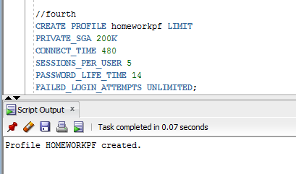

## الطلب الخامس:

CREATE USER homeworku PROFILE homeworkpf

IDENTIFIED BY homeworku DEFAULT TABLESPACE homeworkts;

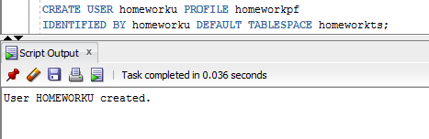

# 2.قواعد المعطيات الفعالة و PL_SQL: